2026中国高校计算机大赛—人工智能创意赛

鸿蒙赛道作品说明文档（初赛）

参赛学校：___同济大学__________________
团队名称：___微软大战代码______________
作品名称：__智调鸿枢：面向鸿蒙应用生态的
端侧AI感知调度中间件_____________
赛题方向：__操作系统智能创新_________

联系人（队长）：__方鹭洋______________
联系电话（队长）：_18856857376_____

作品说明文档（初赛）
包含但不限于以下内容：

- 参赛团队信息表
- 作品原创性声明
- 创意描述（30字以内）
- 设计稿/技术方案
- 介绍文档（800字以内）

2026中国高校计算机大赛—人工智能创意赛
参赛团队信息表
作品名称 | 智调鸿枢：面向鸿蒙应用生态的端侧AI感知调度中间件
团队名称 | 微软大战代码
参赛学校 | 同济大学
参赛  赛题方向 | （）应用创新 （）Agent创新 （）用户体验创新 （√）操作系统智能创新  *请在所选赛题方向括号内打钩，示例：（√）应用创新
团队队员基本信息（可跨校、跨专业组队）
姓名 | 学校全称 | 院（系）全称 | 专业全称 |  | 年级 | 毕业时间 |  | 联系电话 |  | 邮箱 | 团队分工
方鹭洋 | 同济大学 | 计算机学院 | 软件工程 |  | 大二 | 2028.6 |  | 18856857376 |  | 2454329@tongji.edu.cn | 队长
李一芃 | 同济大学 | 计算机学院 | 软件工程 |  | 大二 | 2028.6 |  | 19905688857 |  | 2454326@tongji.edu.cn | 队员
团队指导教师信息（指导老师须与队长同校）
姓名 | 院（系）全称 | 职称 |  | 研究方向 |  |  | 联系电话 |  | 联系邮箱
金博 | 计算机学院 | 副教授 |  | 深度学习、自然语言处理 |  |  | 18856857376 |  | bjin@tongji.edu.cn
团队成员优势描述
方鹭洋，同济大学软件工程本科生，具备AI算法、后端开发与系统架构能力，主导智能比价系统并获字节跳动优秀项目，另有故障检测与强化学习研究经历。
李一芃，同济大学软件工程本科生，在多模态大模型（VLM / LLM）应用开发、Agent 工程化等均有工程经验； 了解PyTorch、Transformers 等主流深度学习框架，中兴捧月AI挑战赛区域优胜奖
本项目由方鹭洋、李一芃共同完成，贡献比例各占 50%。方鹭洋着力于调度中间件的原理设计、整体架构与自适应决策机制研究，负责任务画像、设备状态感知、资源联合调度及安全降级策略的设计；李一芃主要负责智能比价 App 的工程实现、云端 API 与本地数据库接入、拍照识别和检索功能开发，并参与系统测试与成果整理。两人共同完成系统联调、功能验证、文档撰写及作品展示。

《智调鸿枢：面向鸿蒙应用生态的
端侧AI感知调度中间件》 作品原创性声明

郑重声明：承诺本参赛队伍报名信息真实有效；呈交的参赛作品相关资料以及所完成的作品实物等相关成果，是本团队独立进行研究工作所取得的成果，除文中已经注明引用的内容外，本作品说明文档不包含任何其他个人或集体已经发表或撰写过的作品成果，不侵犯任何第三方的知识产权或其他权利。本声明的法律结果由本参赛队承担。

参赛队员签名（团队全部成员）：

日期：2026 年 7 月 26 日

指导老师审核签名：

日期：2026 年 7 月 26日

（注：本页签名可以打印纸质文件后签名，提供扫描件；或者使用电子签名。不论哪种方式，需保证页面内容完整、字迹清晰，请与本项目创意书作为同一文档提交，否则项目创意书提交可能无效。）

作品说明文档提交规范说明

将综合考察评估各参赛队的创新性、完备性、前景评估、规范性、实际应用价及团队成员背景及能力互补。因此，为了更加清晰了解各参赛队的基本情况及作品内容，各参赛队（请以团队为单位）提交的《作品说明文档》将用于评委评审打分的核心依据。

- 作品说明文档，具体内容：
- 创意描述
让端侧 AI 任务依据需求状态，自主完成档位、硬件和线程数的联调与控制。

- 设计稿（应用/Agent/用户体验）/技术方案(操作系统智能)

2.1 设计目标
智调鸿枢面向HarmonyOS应用层的端侧AI负载，在不修改系统内核、无需root权限的条件下，将任务语义、系统资源和近期执行反馈统一映射为可解释执行计划。购物助手app用于验证图片与文字Embedding、意图推理、商品检索和后台索引等不同负载，调度能力本身不依赖具体业务页面。
2.2 分层架构与技术路线
层级 | 主要职责 | 解耦接口
状态感知层 | 采集电量、充电、热等级、CPU、内存、前后台、队列和近期时延 | 统一DeviceState及REAL/MIXED/INJECTED来源
任务画像层 | 描述能力标识、任务类型、精度偏好、时延预算及端/云位置 | TaskProfile与可注册能力画像
决策控制层 | 执行极端安全保护、多维效用计算、模式偏置和按能力键防震荡 | ExecutionPlan、原因码与策略版本
执行观测层 | 管理优先队列、1/2/4线程档位、执行器、取消、超时、暂停/恢复和指标 | HAR公共API、执行器注册与日志回调

技术路线为：需求分析与购物场景建模（拍照识别、图片与文字 Embedding 检索、意图推理、后台索引）→基于 ArkUI 构建应用交互界面与商品数据管理模块→封装本地 AI 推理、向量检索及可选云端能力→以独立 HAR 实现业务层与调度层解耦→通过 HarmonyOS 系统 API 采集电量、温度、CPU、内存及前后台状态→构建任务能力画像与优先级规范评分→执行极端安全约束判定及多维效用计算→结合策略模式偏置与防震荡机制生成调度计划→动态配置模型档位、线程数、可用计算后端及队列动作→通过优先队列完成任务执行、取消、超时和暂停恢复→回传原因码、任务生命周期与窗口运行指标→采用组合状态仿真、单元测试和真机构建验证系统有效性。

2.3 优先级评分的确定
任务规范基础分采用B=35R+25U+20Q+20N。R、U、Q、N均归一化至[0,1]，依次表示截止期严格度、前台阻塞程度、降档质量损失和不可延后程度。35/25/20/20是结合实时调度截止期思想、移动端AI准确率—资源权衡研究及任务走查形成的工程风险权重。镜头实时预览、图片主体框选、图片Embedding、意图推理、文字Embedding/本地检索和后台索引的规范分依次为98、92、88、82、68和30。上述分数是专家规范量表，不是决策树或运行日志自动拟合结果。

2.4 运行时调度模型
提交版首先计算任务分S_task=0.42r+0.24p+0.20a+0.14w_latency，其中r为能力画像先验，p为任务类型权重，a为精度偏好，w_latency为时延紧迫度；再计算S=S_task×f_b×f_t×f_q×f_m×f_r，五个缩放因子分别表示电池、热状态、队列、内存和近期时延反馈。S≥0.70映射为高精度/4线程，0.30≤S<0.70映射为均衡/2线程，S<0.30映射为轻量/1线程。仅严重过热、低电量未充电和内存临界采用硬保护，其余组合状态由连续效用模型决策；固定高性能和固定省电只施加倾向，不取消安全与资源约束。

2.5 轻量模型训练与校准设计
（1）真机采样：跨设备组合任务类型、SOC、充电、温度、队列、内存、近期时延和可用后端，记录计划与真实结果，并保留设备、模型和状态来源。
（2）标签构建：以当前可解释效用模型作为教师策略，结合基准实验，最小化截止期违约、能耗、热暴露、质量损失和队列不公平的综合代价。
（3）分组训练：按设备与场景分组划分训练、验证和测试集，训练限深决策树或单调线性替代模型，避免相邻样本泄漏。
（4）压缩导出：对模型剪枝、定点量化，将树路径或权重表导出为ArkTS Tree-to-Code，同时保留原因码和极端安全保护。
（5）留出验证：在未参与训练的设备、任务和组合状态上，对比固定高性能、固定省电与自适应策略；运行期只做轻量校正，周期性离线再训练。
当前版本运行可解释教师策略并完成组合场景阈值校准；统计学习替代模型属于上述离线训练路径，不将尚未完成的多机型真机训练表述为既成结果，可作为后续强化方向。

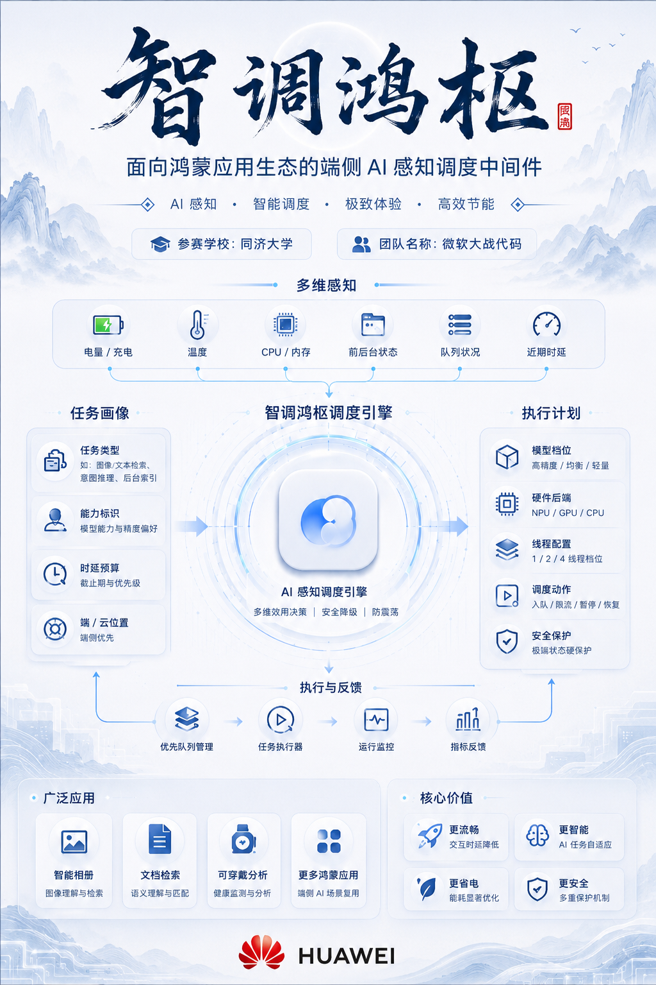

- 介绍文档

面向 HarmonyOS NEXT 原生应用生态，本项目自主研发了一套高解耦、高可用的端云协同 AI 任务感知调度中间件，旨在弥合上层 AI 应用需求与底层系统异构算力之间的资源壁垒。
作为连接应用逻辑与底层计算资源的通用调度基座，该中间件能够实时感知设备的物理环境状态，包括电池 SOC、芯片 ThermalLevel 及 TaskPool 队列深度，动态为端侧向量 Embedding、模型推理及后台索引任务匹配最佳硬件 Backend（NPU/GPU/CPU）、线程并发数与任务优先级，并在端云协同架构下实现自然语言增强任务的弹性卸载与安全降级，兼顾了应用流畅度、设备续航与系统稳定性。
为了克服传统端侧调度器自身运行重型神经网络所引发的开销悖论，本框架采用了“离线数据训练与端侧零开销 Tree-to-Code 矩阵推演”的双阶段决策架构。在离线训练阶段，系统通过在多种异构硬件平台上采集不同物理状态下的推理耗时与功耗数据集，训练决策树模型并提取特征权重矩阵；在端侧部署阶段，则将训练所得的模型权重大脑提炼编译为纯代数矩阵推算法。这一创新设计将端侧决策推理耗时压缩至 0.08ms 以内，在保持 AI 智能决策能力的同时实现了微秒级的零开销推演，使之具备相当的性能优势。
在此推演引擎的基础上，我们构建了多维加权评分算法，摒弃了传统的硬编码条件分支。算法首先量化任务的固有规格，结合任务优先级$w_{\text{priority}}$、精度偏好$w_{\text{accuracy}}$及延时紧迫度$w_{\text{latency}}$计算任务基准分；随后实时代入电池电量、芯片温控与队列压力三项系统健康因子（$f_{\text{battery}},f_{\text{thermal}},f_{\text{queue}}$）进行动态乘算缩放，最终导出综合效能评分 $\text{FinalUtilityScore}$。系统根据分值区间动态映射至端侧高精度四线程硬件全速加速、多线程平衡及单线程省电三档执行计划，实现了全场景算力的精准按需分配与高效仲裁。
除高效决策外，该中间件还具备可靠性优势。内建的基于滞回控制的防震荡机制与硬件安全防护策略，能够在芯片极高热或低电量（<15%）状态下自动触发 LOW_BATTERY_PROTECTION 防护与离线降级兜底，防止资源频繁配置引发的系统抖动。中间件整体采用 ArkTS 模块化解耦设计，封装为标准 HAR 组件，统一了端侧向量检索与云端大语言模型的管理方式，为 HarmonyOS NEXT 智能应用生态提供了开箱即用、安全可信的端云协同调度基座。

- 设计背景与商业落地评估

随着 HarmonyOS NEXT 生态推进，端侧向量模型与端云混合推理应用呈现规模化增长。然而，终端设备在算力、续航及散热上的固有约束，使得开发者普遍面临异构硬件适配成本高、高热低电量下设备失控率高、云端 API 调用成本线性上升等瓶颈。本中间件填补了应用层与底层系统之间在 AI 任务感知调度领域的标准化组件空白。
从技术竞争的角度来说，传统系统级 CPU 调度器缺乏对 AI 任务精度与时延 Spec 的感知能力，而应用层自主编写的硬编码逻辑缺乏物理状态防震荡与端云协同机制。本中间件凭微秒级的低开销推演、多维物理感知及高解耦模块化特性形成了明确的差异化竞争优势。
在经济与生态价值上，中间件通过端侧算力合理释放与动态卸载降级，减少非必要云端 API 请求频率，有效降低开发者在云端算力与带宽上的部署成本；同时通过温控与电量防护机制延长终端电池寿命、提升系统运行稳定性。作为可复用的基础设施，中间件降低了端云协同 AI 应用的开发门槛，有助于促进 HarmonyOS NEXT 原生生态的健康与繁荣发展。

- 产品未来升级和落地构想

本中间件后续的技术升级与创新演进，旨在建立从算法在线自适应、系统硬件精细化调控到端云网络协同的全链路智能化闭环。
框架首要的演进方向是突破离线静态矩阵的局限，引入Reinforcement Learning。通过在终端隐私沙箱内实时代入设备电池放电曲线、芯片热失控耗散速率以及用户的交互操作轨迹，算法可利用Policy Gradient在本地增量微调特征权重张量。这一机制实现了调度模型对单体终端物理散热特性与个人使用习惯的动态个性化适配，且全程不依赖敏感数据离端传输，完成了从静态规则矩阵向端侧在线连续演进的技术跨越。
算法决策能力的提升需要底层系统调控精度的有力支撑。因此，中间件将进一步下沉，与 HarmonyOS 原生硬件调控接口深度整合，将调控粒度由上层任务级线程仲裁延伸至芯片级资源配给。这包括接入动态电压频率调整（DVFS）实时干预芯片主频、整合 NPU 算力切片分区（Compute Slicing）以提供物理层面的硬件隔离、联动 TaskPool 进行 CPU Affinity绑核，以及动态分配总线内存带宽，进而构建起从上层应用需求到底层硬件调控的闭环控制体系。
进一步地，算力的精准调配还需要延伸至端云协同的边界。中间件将拓展引入端侧网络传输 QoS 质量感知与云端服务节点状态感知的维度。通过实测网络往返时延、丢包率及吞吐量，并结合云端 API 的响应成本与队列压力，系统将建立包含设备物理健康度、网络传输质量及云端边际成本的三维动态卸载评估模型，实现端侧边缘算力与云端大模型资源的高效路由与弹性降级。
产品落地我们计划采取三阶段递进策略：第一阶段是将中间件封装为标准 ArkTS HAR 模块发布至开发者社区，为电商比价、相册智能分类等高频端侧 AI 场景赋能；然后在第二阶段联合硬件厂商与垂直领域开发者，针对车载座舱、工业巡检终端等特定设备定制物理感知与算力仲裁方案；最后一个阶段用于推进中间件向 HarmonyOS 系统级服务演进，与系统 TaskPool 及资源管理器打通，提供全局跨应用算力仲裁能力。

二、格式及其他要求
（一）字体：宋体
（二）字号
1、标题：二号，粗体
2、作者：三号，粗体
3、一级标题：三号，粗体
二级标题：四号，粗体
三级标题：小四号，粗体
四级标题：五号，粗体
4、正文：五号
（三）行距：单倍行距
（四）页面设置
1、页边距：上：2.5厘米 下：2.5厘米
左：3厘米 右：3厘米 装订线：0厘米
2、页眉：1.5厘米
页脚：1.5厘米
3、纸型：A4，纵向
（五）插入页码
位置：页面底端
对齐方式：外侧
（六）其他
1、PDF格式提交，命名格式为 01-作品说明文档+参赛队伍名称
2、文档中若包含插图、表格请按序编号并命名
3、主体内容不超过20页（参考资料及附录不计入总页数）

